ผลการปฏิบัติงานสืบสวน
1 เมษายน 2569 ถึง 30 เมษายน 2569
วันที่ 7 เมษายน 2569 เวลาประมาณ 13.20 น.
โดยการอำนวยการของ พ.ต.ท.ณัฐพงศ์ บึงบัว สว.สภ.ลำปาว มอบหมายให้ชุดสืบสวน สภ.ลำปาว จับกุมผู้กระทำผิดเกี่ยวกับยาเสพติด นายคลองหรือคอง บุญหล้า อายุ 60 ปี ข้อหามียาเสพติดให้โทษประเภท 1 (เมทแอมเฟตามีน) ไว้ในครอบครองโดยไม่ได้รับอนุญาต,เสพยาเสพติดให้โทษประเภท 1 (เมทแอมเฟตามีน) โดยฝ่าฝืนต่อกฎหมาย พร้อมด้วยของกลาง ยาบ้า จำนวน 15 เม็ด
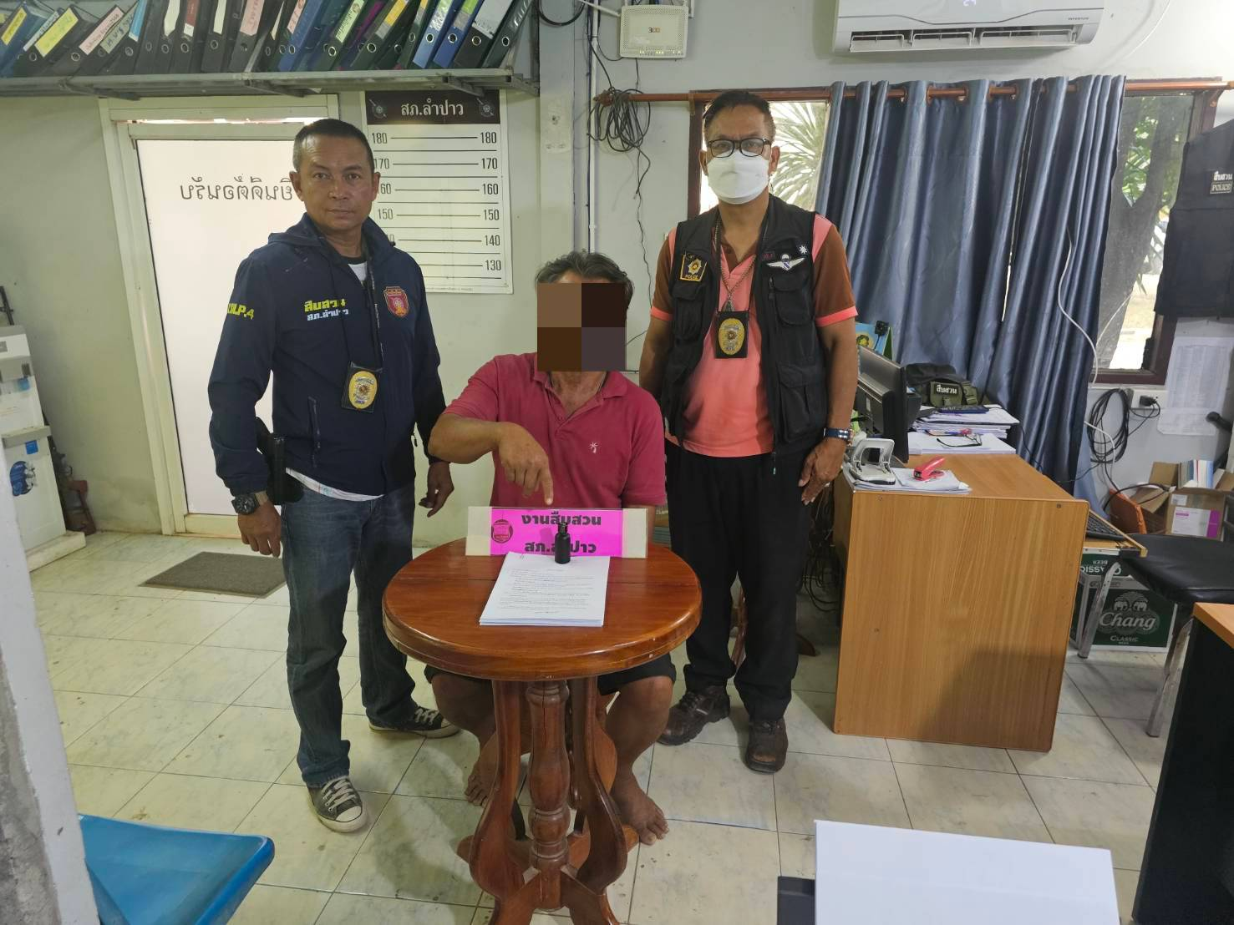

วันที่ 22 เมษายน 2569 เวลาประมาณ 12.50 น.
โดยการอำนวยการของ พ.ต.ท.ณัฐพงศ์ บึงบัว สว.สภ.ลำปาว มอบหมายให้ชุดสืบสวน สภ.ลำปาว จับกุมผู้กระทำผิดเกี่ยวกับยาเสพติด 3 ราย 1.นายไมตรีหรือตรี ศรีธาตุ อายุ 45 ปี ข้อหามียาเสพติดให้โทษประเภท 1 (เมทแอมเฟตามีน) ไว้ในครอบครองโดยไม่ได้รับอนุญาต,เสพยาเสพติดให้โทษประเภท 1 (เมทแอมเฟตามีน) โดยฝ่าฝืนต่อกฎหมาย พร้อมด้วยของกลาง ยาบ้า จำนวน 10 เม็ด 2.นายสุภารัตน์หรือฟลุ๊ค จั่นเหล็ก อายุ 28 ปี ข้อหามียาเสพติดให้โทษประเภท 1 (เมทแอมเฟตามีน) ไว้ในครอบครองโดยไม่ได้รับอนุญาต,เป็นผู้ขับขี่รถจักรยานยนต์และมีสารเสพยาเสพติดให้โทษประเภท 1 (เมทแอมเฟตามีน) ในร่างกาย พร้อมด้วยของกลาง ยาบ้า จำนวน 1 เม็ด 3.นายอารมณ์หรือแป้บ อิ่มประเสริฐ์ อายุ 41 ปี ข้อหาเสพยาเสพติดให้โทษประเภท 1 (เมทแอมเฟตามีน) โดยฝ่าฝืนต่อกฎหมาย

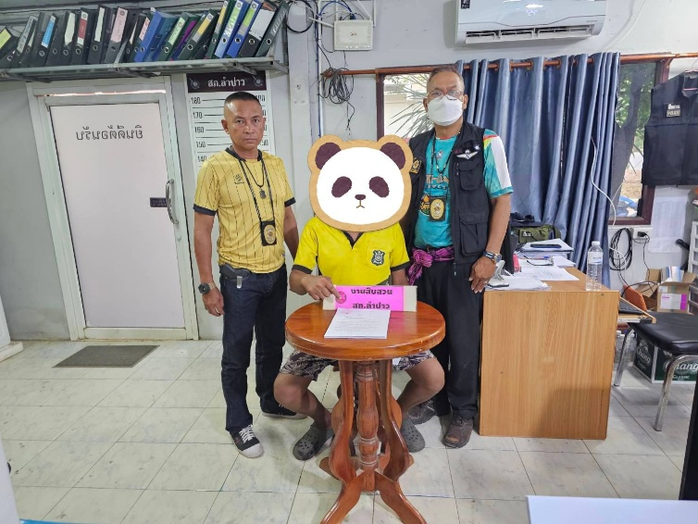
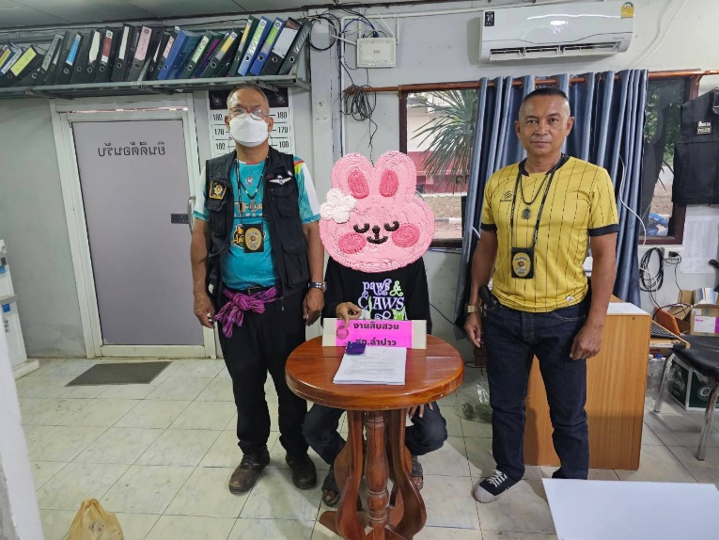
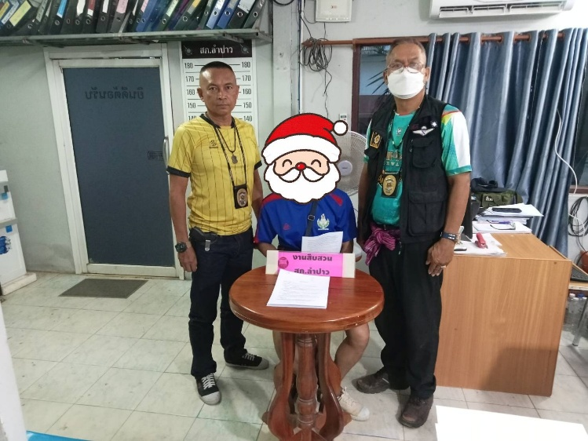
วันที่ 27 เมษายน 2569 เวลาประมาณ 06.40 น.
โดยการอำนวยการของ พ.ต.ท.ณัฐพงศ์ บึงบัว สว.สภ.ลำปาว มอบหมายให้ชุดสืบสวน สภ.ลำปาว จับกุมผู้กระทำผิดเกี่ยวกับยาเสพติด 3 ราย 1.นายไพรัตน์หรือเจน สารปรัง อายุ 27 ปี ข้อหาจำหน่ายโดยมีไว้เพื่อจำหน่ายซึ่งยาเสพติดให้โทษประเภท 1 (เมทแอมเฟตามีน) โดยทำเพื่อการค้า,เสพยาเสพติดให้โทษประเภท 1 (เมทแอมเฟตามีน) โดยฝ่าฝืนต่อกฎหมาย พร้อมด้วยของกลาง ยาบ้า จำนวน 200 เม็ด 2.น.ส.หทัยพรหรือน้ำค้าง ถาวรเลิศ อายุ 33 ปี ข้อหาจำหน่ายโดยมีไว้เพื่อจำหน่ายซึ่งยาเสพติดให้โทษประเภท 1 (เมทแอมเฟตามีน) โดยทำเพื่อการค้า,เสพยาเสพติดให้โทษประเภท 1 (เมทแอมเฟตามีน) โดยฝ่าฝืนต่อกฎหมาย พร้อมด้วยของกลาง ยาบ้า จำนวน 152 เม็ด 3.นายพรชัยหรือเกตุ ศิริรัตน์ อายุ 30 ปี ข้อหาจำหน่ายโดยมีไว้เพื่อจำหน่ายซึ่งยาเสพติดให้โทษประเภท 1 (เมทแอมเฟตามีน) โดยทำเพื่อการค้า,เสพยาเสพติดให้โทษประเภท 1 (เมทแอมเฟตามีน) โดยฝ่าฝืนต่อกฎหมาย พร้อมด้วยของกลาง ยาบ้า จำนวน 74 เม็ด
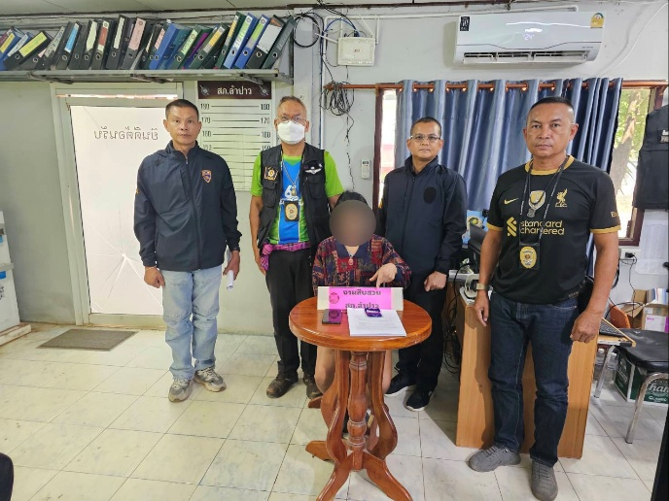
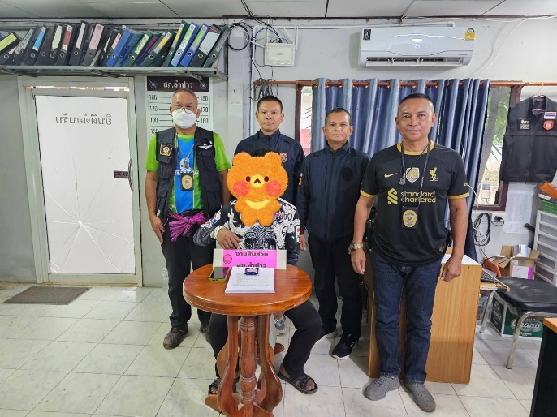
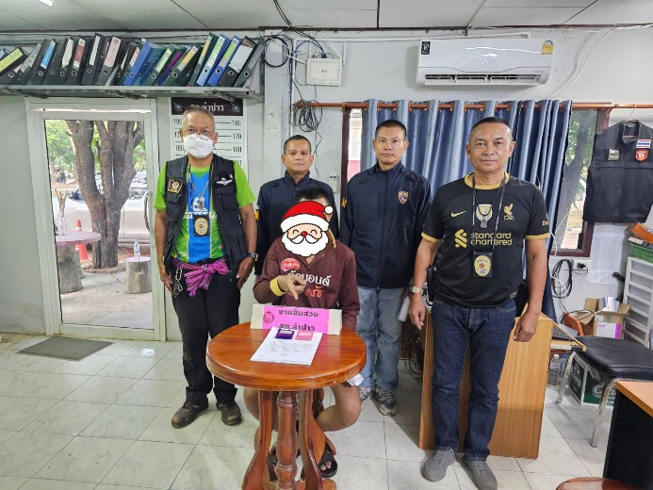
1 พฤษภาคม 2569 ถึง 31 พฤษภาคม 2569
วันที่ 20 พฤษภาคม 2569
โดยการอำนวยการของ พ.ต.ท.ณัฐพงศ์ บึงบัว สว.สภ.ลำปาว มอบหมายให้ชุดสืบสวน สภ.ลำปาว จับกุมผู้กระทำผิดเกี่ยวกับยาเสพติด 3 ราย 1.นายปิยณัฐหรือนุ๊กเกอร์ มูลวิไล อายุ 31 ปี ข้อหาจำหน่ายโดยมีไว้เพื่อจำหน่ายซึ่งยาเสพติดให้โทษประเภท 1 (เมทแอมเฟตามีน) โดยทำเพื่อการค้า,เสพยาเสพติดให้โทษประเภท 1 (เมทแอมเฟตามีน) โดยฝ่าฝืนต่อกฎหมาย พร้อมด้วยของกลาง ยาบ้า จำนวน 528 เม็ด
2.น.ส.วันวิสาหรือแบม นาทุงชัย อายุ 17 ปี ข้อหามียาเสพติดให้โทษประเภท 1 (เมทแอมเฟตามีน) ไว้ในครอบครองโดยไม่ได้รับอนุญาต,เสพยาเสพติดให้โทษประเภท 1 (เมทแอมเฟตามีน) โดยฝ่าฝืนต่อกฎหมาย พร้อมด้วยของกลาง ยาบ้า จำนวน 19 เม็ด 3.นายเมธาหรือก๊อส สังรวมใจ อายุ 28 ปี ข้อหาเสพยาเสพติดให้โทษประเภท 1 (เมทแอมเฟตามีน) โดยฝ่าฝืนต่อกฎหมาย
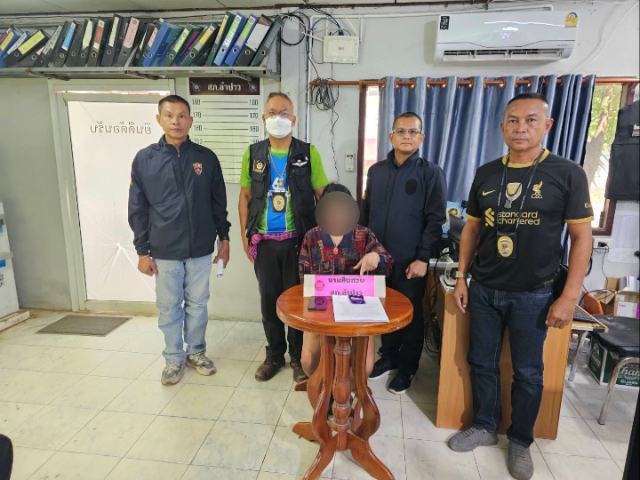
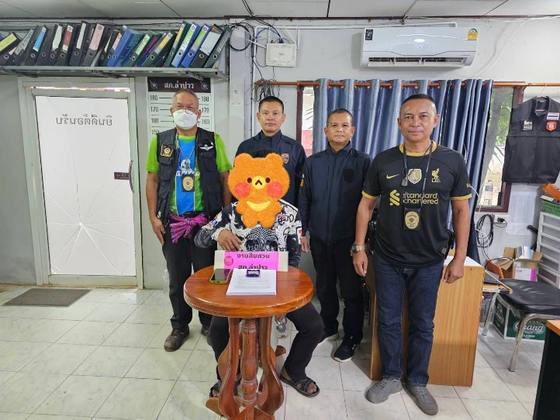
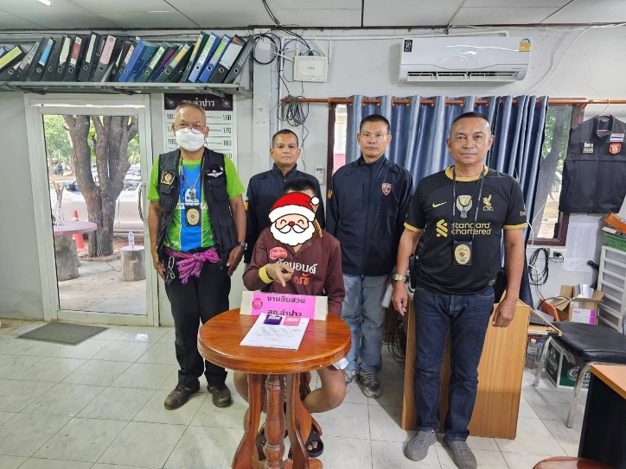

วันที่ 29 พฤษภาคม 2569
โดยการอำนวยการของ พ.ต.ท.ณัฐพงศ์ บึงบัว สว.สภ.ลำปาว มอบหมายให้ชุดสืบสวน สภ.ลำปาวและ ชรบ.ตำบลลำปาว จับกุมผู้กระทำผิดเกี่ยวกับยาเสพติด 6 ราย 1.นายสุรเดชหรือน็อต เท่งฮ่วง อายุ 24 ปี ข้อหาเสพยาเสพติดให้โทษประเภท 1 (เมทแอมเฟตามีน) โดยฝ่าฝืนต่อกฎหมาย 2.นายณัฐวุฒิหรือแซม เลิศวิเชียร อายุ 36 ปี ข้อหาเสพยาเสพติดให้โทษประเภท 1 (เมทแอมเฟตามีน) โดยฝ่าฝืนต่อกฎหมาย 3.น.ส.ดารุณีหรือพลอย ยอดไธสง อายุ 24 ปี ข้อหามียาเสพติดให้โทษประเภท 1 (เมทแอมเฟตามีน) ไว้ในครอบครองโดยไม่ได้รับอนุญาต,เสพยาเสพติดให้โทษประเภท 1 (เมทแอมเฟตามีน) โดยฝ่าฝืนต่อกฎหมาย พร้อมด้วยของกลาง ยาบ้า จำนวน 1 เม็ด 4.นายสุรศักดิ์หรือจอน คิดแท้ อายุ 37 ปี ข้อหามียาเสพติดให้โทษประเภท 1 (เมทแอมเฟตามีน) ไว้ในครอบครองโดยไม่ได้รับอนุญาต,เสพยาเสพติดให้โทษประเภท 1 (เมทแอมเฟตามีน) โดยฝ่าฝืนต่อกฎหมาย พร้อมด้วยของกลาง ยาบ้า จำนวน 1 เม็ด 5.นายพีระพลหรือจุ๊ป สุพรรณ์ อายุ 23 ปี และ 6.น.ส.ภาวิณีหรือเป้ ญานกุล อายุ 31 ปี ข้อหาร่วมกันจำหน่ายโดยมีไว้เพื่อจำหน่ายซึ่งยาเสพติดให้โทษประเภท 1 (เมทแอมเฟตามีน) โดยทำเพื่อการค้า,เสพยาเสพติดให้โทษประเภท 1 (เมทแอมเฟตามีน) โดยฝ่าฝืนต่อกฎหมาย พร้อมด้วยของกลาง ยาบ้า จำนวน 125 เม็ด
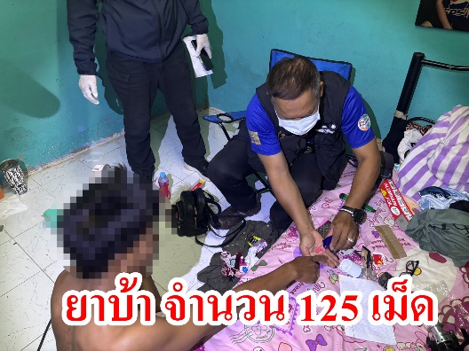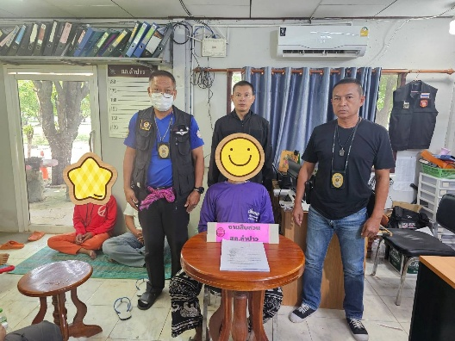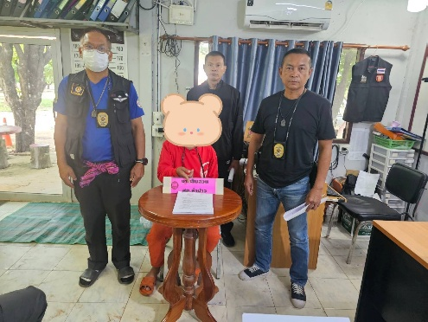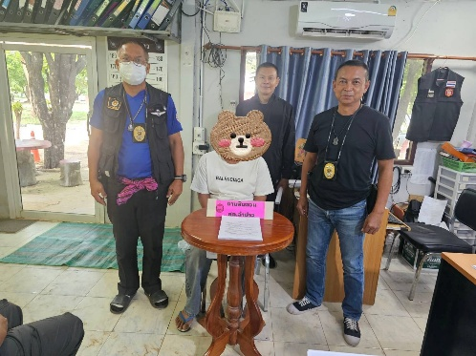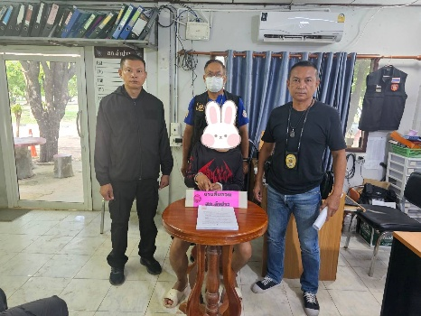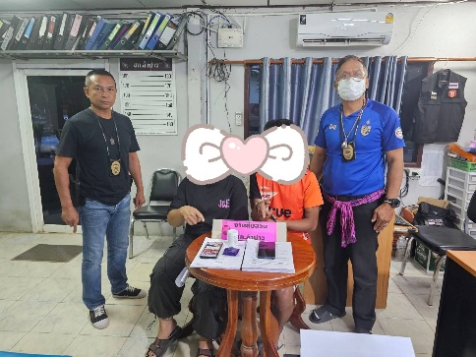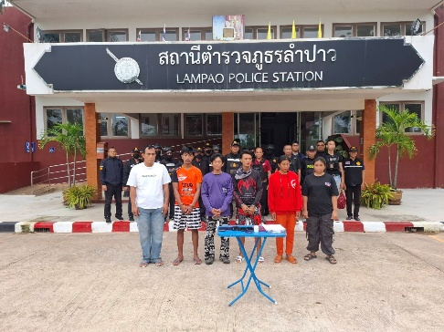

1 มิถุนายน 2569 ถึง 30 มิถุนายน 2569
วันที่ 4 มิถุนายน 2569 เวลาประมาณ 18.30 น.
โดยการอำนวยการของ พ.ต.ท.ณัฐพงศ์ บึงบัว สว.สภ.ลำปาว มอบหมายให้ชุดสืบสวน สภ.ลำปาว จับกุมผู้กระทำผิดเกี่ยวกับยาเสพติด 3 ราย 1.นายสุรศักดิ์หรือหนุ่ม เกตุชาติ อายุ 37 ปี ข้อหาจำหน่ายโดยมีไว้เพื่อจำหน่ายซึ่งยาเสพติดให้โทษประเภท 1 (เมทแอมเฟตามีน) โดยทำเพื่อการค้า,เสพยาเสพติดให้โทษประเภท 1 (เมทแอมเฟตามีน) โดยฝ่าฝืนต่อกฎหมาย พร้อมด้วยของกลาง ยาบ้า จำนวน 3,326 เม็ด
2.นายภาณุวัฒน์หรือน็อต โพธิ์สูง อายุ 26 ปี ข้อหาจำหน่ายโดยมีไว้เพื่อจำหน่ายซึ่งยาเสพติดให้โทษประเภท 1 (เมทแอมเฟตามีน) โดยทำเพื่อการค้า,เสพและเป็นผู้ขับขี่รถจักรยานยนต์ขณะมีสารยาเสพติดให้โทษประเภท 1 (เมทแอมเฟตามีน) ในร่างกาย พร้อมด้วยของกลาง ยาบ้า จำนวน 2,117 เม็ด 3.นายณัฐพงษ์หรือเปา หารีย์ อายุ 31 ปี ข้อหาจำหน่ายโดยมีไว้เพื่อจำหน่ายซึ่งยาเสพติดให้โทษประเภท 1 (เมทแอมเฟตามีน) โดยทำเพื่อการค้า,เสพยาเสพติดให้โทษประเภท 1 (เมทแอมเฟตามีน) โดยฝ่าฝืนต่อกฎหมาย พร้อมด้วยของกลาง ยาบ้า จำนวน 1,800 เม็ด

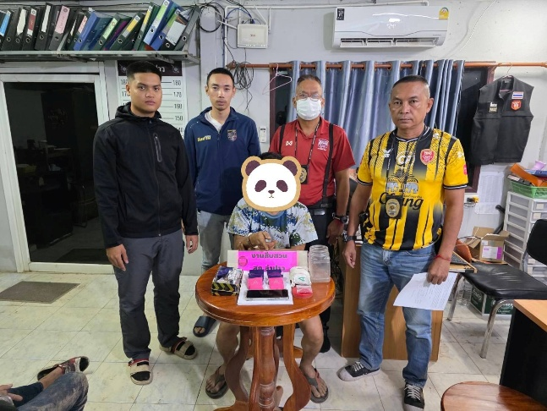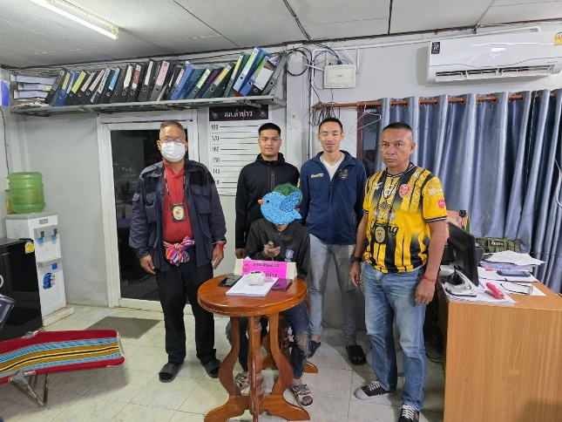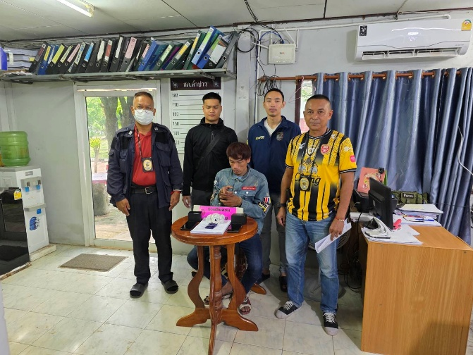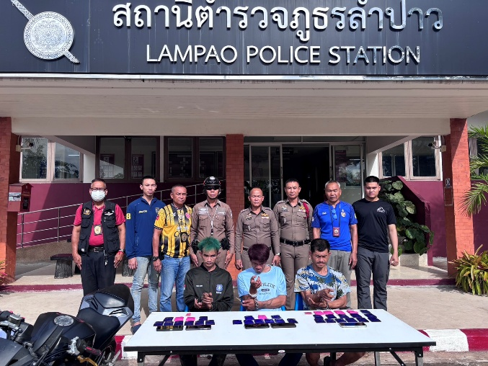

วันที่ 25 มิถุนายน 2569 เวลาประมาณ 06.30 น.
โดยการอำนวยการของ พ.ต.ท.ณัฐพงศ์ บึงบัว สว.สภ.ลำปาว มอบหมายให้ชุดสืบสวน สภ.ลำปาว จับกุมผู้กระทำผิดเกี่ยวกับยาเสพติด 2 ราย 1.นายหมื่นศักดิ์หรือเขียง อิ่มจำลอง อายุ 43 ปี ข้อหาจำหน่ายโดยมีไว้เพื่อจำหน่ายซึ่งยาเสพติดให้โทษประเภท 1 (เมทแอมเฟตามีน) โดยทำเพื่อการค้า,เสพยาเสพติดให้โทษประเภท 1 (เมทแอมเฟตามีน) โดยฝ่าฝืนต่อกฎหมาย พร้อมด้วยของกลาง ยาบ้า จำนวน 192 เม็ด
2.นายกฤษฎาหรือแบงค์ อิ่มไสว อายุ 29 ปี ข้อหาจำหน่ายโดยมีไว้เพื่อจำหน่ายซึ่งยาเสพติดให้โทษประเภท 1 (เมทแอมเฟตามีน) โดยทำเพื่อการค้า,เสพและเป็นผู้ขับขี่รถจักรยานยนต์ขณะมีสารยาเสพติดให้โทษประเภท 1 (เมทแอมเฟตามีน) ในร่างกาย พร้อมด้วยของกลาง ยาบ้า จำนวน 83 เม็ด
